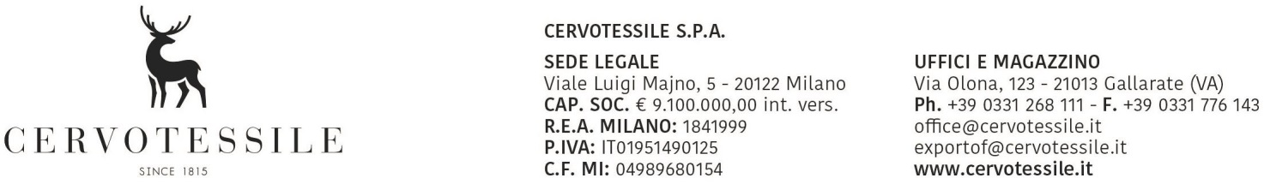

**DICHIARAZIONE DI ORIGINE DELLE MERCI**

**LETTERA DI INCARICO PER LA RICHIESTA**

**DI CERTIFICATO DI CIRCOLAZIONE EUR.1/EUR.MED/ATR**

Il sottoscritto PELLEGATTI MARCO in qualità di Responsabile Amministrativo della Società CERVOTESSILE SPA con sede in Gallarate – via Olona 123 P.I 1951490125 Con la presente, consapevole delle responsabilità e degli obblighi stabiliti dalla vigente normativa comunitaria e nazionale

in qualità diesportatore produttore esportatore commerciante

**DICHIARA**

Che le merci meglio descritte nella fattura di esportazione n. 21001103 del 16/02/2021 soddisfano le condizioni richieste per ottenere il certificato di circolazione per Kg lordi 40,00 e colli n° 3

* **EUR.1** (Barrare SOLO se richiesto) Totale  Parziale

in particolare, in qualità di esportatore dichiaro che:

* Trattasi di prodotti agricoli/ del sottosuolo / d’allevamento etc. interamente ottenuti nella UE;
* Trattasi di prodotti industriali fabbricati con componenti interamente realizzati nella UE come desumibile dalla/e dichiarazione/i del fornitore/i allegata/e, resa/e ai sensi del Regolamento di Esecuzione (UE) n.2447/2015 art.61,62,63;
* Trattasi di prodotti industriali fabbricati con componenti parzialmente/totalmente di origine extracomunitaria, come desumibile dalla/e dichiarazione/i del/i fornitore/i allegata/e resa ai sensi del Regolamento di Esecuzione (UE) n.2447/2015 art.61,62,63; attraverso un processo produttivo idoneo a conferire l’origine preferenziale comunitaria (lavorazione sufficiente)
  + **EUR.MED** (Barrare SOLO se richiesto) Totale  Parziale

merci di origine ____________ cumulo applicato con ______________ cumulo non applicato

* **ATR** (Barrare SOLO se richiesto) Totale  Parziale

prodotti in libera pratica ai sensi della Decisione n.1/95 del consiglio di Associazione CE-Turchia

A riscontro delle condizioni sopra citate, oltre alla documentazione prodotta contestualmente alla domanda di rilascio del certificato, si impegna espressamente a fornire all’Autorità Doganale qualsiasi altra prova documentale o giustificazione che quest’ultima richieda, nonché ad accettare ogni eventuale controllo. Per quanto sopra,

**CONFERISCE ESPRESSO INCARICO**

Alla ditta FISCHER & RECHSTEINER COMPANY SPA (ed eventualmente diverso operatore doganale da essa stessa individuato ) a chiedere alla Dogana, in nome e per conto della sottoscritta, il rilascio del certificato EUR.1/EUR MED /ATR e a compilarlo e a sottoscriverlo in relazione alle merci di cui sopra, autorizzando l’operato delle persone da essa delegate, liberandola da ogni responsabilità diretta o indiretta in merito alla eventuale non rispondenza materiale delle merci suddette ai criteri di cui sopra dichiarati.

Gallarate, 16/02/2021